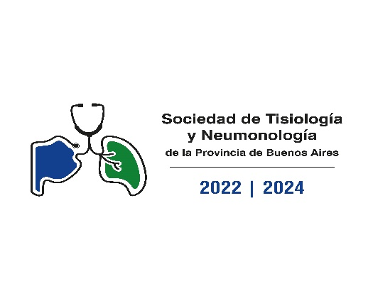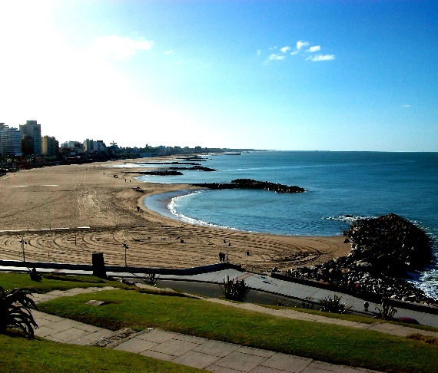
I Jornada de Abordaje Transdisciplinario sobre ASMA/EPOC
10 de Marzo.Hotel Costa Galana.Mar del Plata
Programa Cientifico
9.00hs: Acreditacion
9.25hs.: Apertura
9.30hs. Actualizacion: GINA.de la Guia al Consultorio. Residencia.Htal.Cetrangolo.
9.50hs. Actualizacion: Estrategias GOLD 2023 .De la Guia al Consultorio.
Dra.Diana Lancelotti
10.10hs: Cuando y como iniciamos diagnostico y tratamiento del EPOC.Sobre Casos Clinicos. Dr.Mauricio Sisterna.Htal.Cetrangolo. Panel Expertos.
10.20hs.:Cuando y como iniciamos diagnostico y tratamiento del ASMA.Sobre casos clínicos.Dra.Jesica Ríos. Htal.Cetrangolo.Panel de Expertos
10.40hs.: Diagnostico Diferencial entre ASMA y EPOC.Errores frecuentes.
Dra.Ayelen Fernandez
11.00hs.: Break
11.20hs.: Interaccion Farmacologica en el tratamiento de Pacientes con ASMA Y EPOC y otras comorbilidades:
Metabolicas,Oftalmologicas,Urologicas.
11:40hs: Fibrosis Pulmonar y Enfisema: pueden convivir?
Dra.Gabriela Tabaj
12:00hs:Apnea del Sueño y su relación en pacientes con EPOC y Asma. Dr.Julio Silio.
12.20Hs.: LUNCH
12.50hs.:Disnea desde la óptica de diferentes Especialidades. Sociedad de Tisiologia y Neumonologia PBA- Dr.Miguel Garcia.Soc.Argentina de Cardiologia Distrito Atlantico.
13.30hs.: Abordaje del Asma de difícil manejo.
Dr.Pedro Chedrese.
1350hs.: Tratamiento endoscópico del Enfisema Pulmonar.
Dr.Artemio Garcia
14.10hs: EPOC e Hipertension Pulmonar. Vision desde la Neumonologia y Cardiologia.
Dra.Fernandez Ayelen . Neumonologa y Dra.Maribel Cordova.Cardiologa
15.00hs.:Break
15:20hs: Evaluacion Estrategias Gold:El pasado supera a la Actualidad?
Dr.Eduardo Giugno
15.45hs.: Cuando indicamos Rehabilitación Respiratoria?
Dr.Jorge Draghi.
16.05hs.: ASMA GRAVE: Nuevos Desafios. Dr. Nicolas Baillieau
16.25hs: Exacerbacion de EPOC: Como la identificamos? como la tratamos? Desde un caso Clinico. Dr.Daniel Luna Bautista.Htal.San Juan de Dios de La Plata.Panel de Expertos.
17.00hs.: Cierre
Auspicio Cientifico:
Asociacion Argentina de Medicina Respiratoria
Programa PROCISA( Facultades de Medicina de Buenos Aires,La Plata,Bahia Blanca.)
Sociedad Argentina de Cardiologia.Distrito Atlantico.
Inscripcion: contactos stnba pagina STNBA y lugar del evento.

